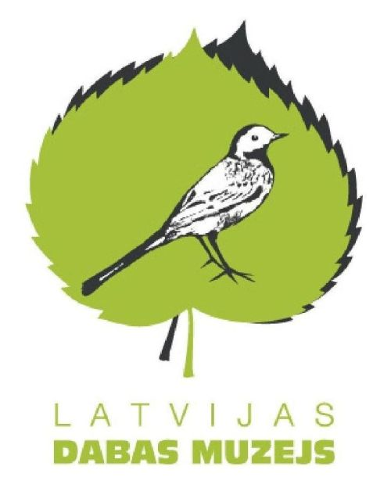

PLAŠSAZIŅAS LĪDZEKĻIEM,
VISIEM INTERESENTIEM
26.11.2019.

Dabas muzejā bērniem stāstīs par svešzemju augu un dzīvnieku sugām Latvijā

Ģimenes ar bērniem sestdien, 30. novembrī, aicinām apmeklēt pasākumu „Ciemiņš uz palikšanu”, kurā varēs uzzināt par Latvijas ainavā novērojamiem augiem un dzīvniekiem, kuru izcelsme ir Āzija, Amerika un citi pasaules reģioni. Pasākums noslēgs Vides mēnesi Latvijas Dabas muzejā.

Kanādas zeltgalvīte, daudzlapu lupīna, ošlapu kļava, Spānijas kailgliemezis, Ķīnas cimdiņkrabis – šīs un vēl daudzus simtus citu sugu varam novērot Latvijas pļavās, upmalās, jūrā, mežos, dārzos un pat mūsu mājās. Daudzas no tām jau kļuvušas tik pierastas, ka pat nenojaušam par to izcelsmi tālu prom no Latvijas un sekām, ko vietējai dabai var nodarīt šie svešzemju ciemiņi, kas pie mums ieradušies uz palikšanu.

Ģimenes dienā bērni un pieaugušie varēs ielūkoties izstādē „Svešie mūsu dabā”, izpētīt un uzzināt, kuri Latvijā sastopamie augi ir svešzemju. Daudzi ceļmalās esam redzējuši bīstamo Sosnovska latvāni, pasākumā, arī izmantojot mikroskopu, būs iespēja apskatīt latvāņa un citu augu sēklas. Tāpat būs jāvingrinās ievērot pazīmes, pēc kurām varam noteikt dažādas krabju un vēžu sugas. Tuvojoties vēsajam laikam, noslēguma praktiskajā darbiņā katrs būs aicināts „uzvilkt” Ķīnas cimdiņkrabim „cimdiņus”.

Ģimenes dienas kļuvušas par vienu no apmeklētākajiem pasākumiem Latvijas Dabas muzejā. Tās notiek mēneša pēdējā sestdienā un katrā reizē tiek aplūkota kāda dabaszinātņu tēma. Satura ziņā pasākums piemērots ģimenēm ar bērniem vecumā no 5 līdz 12 gadiem. Katrā reizē dalībnieki saņem uzdevumu grāmatiņu un materiālus radošai nodarbei. Ģimenes dienā iepriekšēja pieteikšanās nav nepieciešama.

Organizatori atgādina, ka ierasties un piedalīties var jebkurā laikā no plkst. 11.00 līdz 16.00 (materiālu izsniegšana notiek līdz plkst. 15.30). Maksa par pasākumu – izstādes ieejas biļete vai kompleksā ieejas biļete (izstāde + muzeja ekspozīcijas ar 20% atlaidi) + nodarbības biļete – 2,00 € ģimenei. Visas sezonas garumā, no septembra līdz maijam, kārtējā pasākumā uzrādot kādu no sezonas ģimenes dienas grāmatiņām, jāiegādājas tikai izstādes ieejas biļetes.

Laipni aicināti Latvijas Dabas muzejā – Rīgā, K. Barona ielā 4!

Informāciju sagatavoja
Polīna Šķiņķe
Latvijas Dabas muzeja
Komunikācijas nodaļa
Tālr.: 67356058
E-pasts: polina.skinke@ldm.gov.lv

